Nama : Muhammad Azhar Rasyad
NIM : 0110217029
Program Studi : Teknik Informatika
Mata Kuliah : Sistem Terdistribusi

Kafka

Dokumen ini bertujuan memberikan pemahaman terkait cara instalasi dan implementasi kafka, adapun spesifikasi yang saya gunakan saat dokumen ini dibuat yaitu :
- Sistem Operasi Ubuntu 19.04
- Kafka versi 2.11-1.1.0
- Python versi 2
- Kafdrop versi 3.24.0
Berikut merupakan bagian penting dari dokumen ini yang berisi Install Kafka, Implementasi Kafka, Implementasi Kafka dengan Kode Program, dan Studi Kasus Kafka :

- Install Kafka
  - Install java
    - sudo apt install default-jdk
  - Download kafka di url https://kafka.apache.org/downloads dan pilih versi sesuai kebutuhan (dalam dokumen ini saya mendownload kafka_2.11-1.1.0.tgz)
  - Setelah selesai di download maka ekstrak file tersebut
    - tar xzf kafka_2.11-1.1.0.tgz
  - Kemudian pindahkan file tersebut dan ubah namanya
    - mv kafka_2.11-1.1.0/usr/local/kafka
  - Selanjutnya buat service baru untuk zookeeper
    - sudo nano /etc/systemd/system/zookeeper.service
Kemudian masukkan kode berikut
[Unit]
Description=Apache Zookeeper server
Documentation=http://zookeeper.apache.org
Requires=network.target remote-fs.target
After=network.target remote-fs.target

[Service]
Type=simple
ExecStart=/usr/local/kafka/bin/zookeeper-server-start.sh /usr/local/kafka/config/zookeeper.properties
ExecStop=/usr/local/kafka/bin/zookeeper-server-stop.sh
Restart=on-abnormal

[Install]
WantedBy=multi-user.target
  - Buat service baru juga untuk kafka
    - sudo nano /etc/systemd/system/kafka.service
Kemudian masukkan kode berikut
[Unit]
Description=Apache Kafka Server
Documentation=http://kafka.apache.org/documentation.html
Requires=zookeeper.service

[Service]
Type=simple
Environment="JAVA_HOME=/usr/lib/jvm/java-1.11.0-openjdk-amd64"
ExecStart=/usr/local/kafka/bin/kafka-server-start.sh /usr/local/kafka/config/server.properties
ExecStop=/usr/local/kafka/bin/kafka-server-stop.sh

[Install]
WantedBy=multi-user.target
  - Setelah kedua service diatas selesai dibuat maka restart daemon
    - sudo systemctl daemon-reload
  - Jalankan service zookeeper dan kafka
    - sudo systemctl start zookeeper
    - sudo systemctl start kafka
  - Untuk memastikan kafka berhasil diinstall maka buat sebuah topic baru
    - cd /usr/local/kafka
    - bin/kafka-topics.sh --create --zookeeper localhost:2181 --replication-factor 1 --partitions 1 --topic testTopic
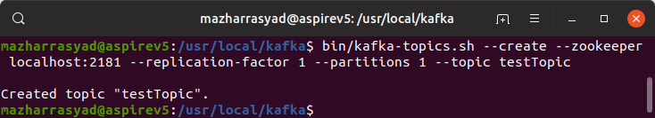
  - Jika langkah diatas sudah berhasil dilakukan maka kafka berhasil diinstall

- Implementasi Kafka
  - Lihat kembali topic yang ada pada kafka
    - bin/kafka-topics.sh --list --zookeeper localhost:2181
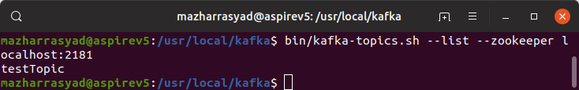
  - Lakukan contoh implementasi dengan kafka sebagai producer
    - bin/kafka-console-producer.sh --broker-list localhost:9092 --topic testTopic
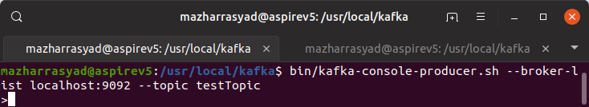
  - Lakukan contoh implementasi dengan kafka sebagai consumer
    - bin/kafka-console-consumer.sh --bootstrap-server localhost:9092 --topic testTopic –from-beginning
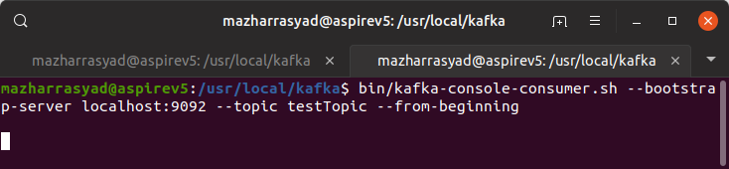
  - Jika kedua langkah telah dijalankan maka langkah berikutnya coba ketik suatu pesan pada producer kemudian consumer akan mengambil pesan tersebut
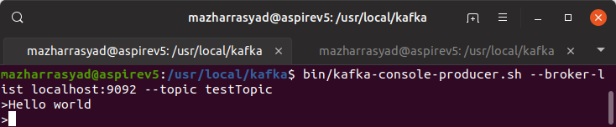
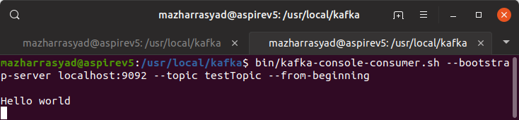
  - Jika hal tersebut dapat dilakukan maka salah satu implementasi kafka berhasil dilakukan

- Implementasi Kafka dengan Kode Program
  - Bahasa pemrograman yang akan digunakan yaitu Python
  - Pada contoh kali ini cukup sederhana hanya berupa producer.py dan consumer.py
  - Kode program producer.py
from kafka import KafkaProducer
bootstrap_servers = ['localhost:9092']
topicName = 'myTopic'
producer = KafkaProducer(bootstrap_servers = bootstrap_servers)
producer = KafkaProducer()

msg = b'Hello World!!!!!!!!'
ack = producer.send(topicName, msg)
metadata = ack.get()
print("Topic : ", metadata.topic)
print("Partition : ", metadata.partition)
print("Message : ", msg)

producer = KafkaProducer(bootstrap_servers = bootstrap_servers, retries = 5,value_serializer=lambda m: json.dumps(m).encode('ascii'))
  - Kode program consumer.py
from kafka import KafkaConsumer
import sys
bootstrap_servers = ['localhost:9092']
topicName = 'myTopic'
consumer = KafkaConsumer (topicName, group_id = 'group1',bootstrap_servers = bootstrap_servers,
auto_offset_reset = 'earliest')
try:
for message in consumer:
print ("%s:%d:%d: key=%s value=%s" % (message.topic, message.partition,message.offset, message.key,message.value))
except KeyboardInterrupt:
sys.exit()
  - Berikut hasil dari kedua kode program tersebut
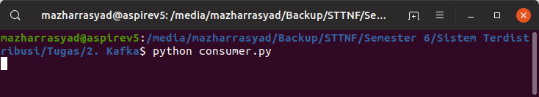
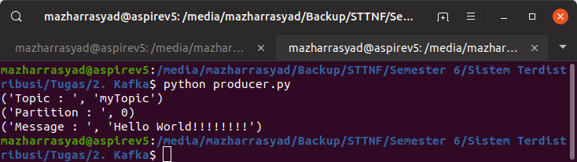
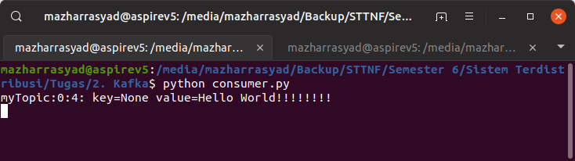

- Studi Kasus Kafka
  - Berikut contoh studi kasus dalam menggunakan kafka
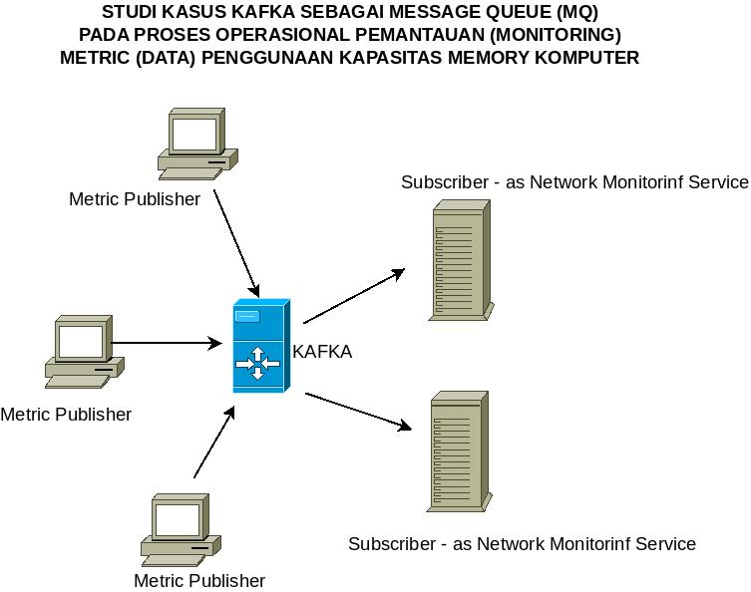
  - Dalam melakukan monitoring menggunakan kafka, dibutuhkan sebuah tool yang mendukung hal tersebut. Pada contoh ini saya menggunakan Kafdrop yang merupakan Tool Kafka Monitoring
  - Download di url https://github.com/obsidiandynamics/kafdrop pada contoh kali ini saya menggunakan kafdrop versi 3.24.0
  - Setelah didownload maka jalankan perintah berikut
    - cd kafdrop-3.24.0
    - sudo mvn clean package
    - java -jar target/kafdrop-3.24.0.jar –kafka.brokerConnect=locahost:9092,localhost:9092
  - Jika langkah diatas telah berhasil dilakukan maka buka browser dan ketikkan https://localhost:9000 untuk membuka kafdrop
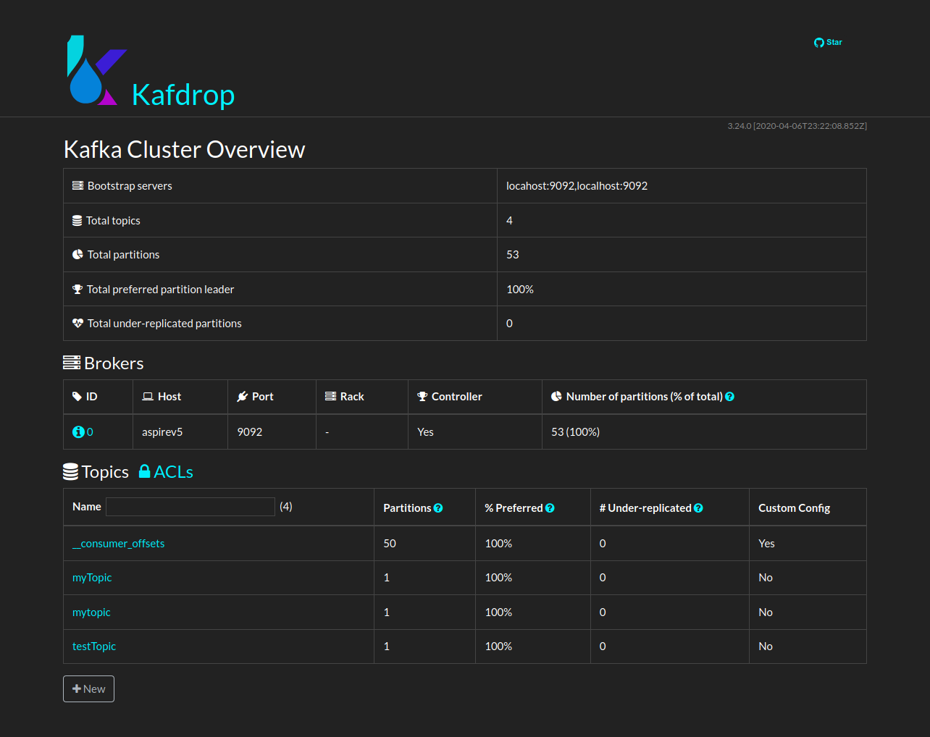

  - Pada bagian Topics terdapat topic-topic yang telah kita buat dalam kafka, salah satunya testTopic yang sebelumnya kita telah buat. Untuk lebih jelasnya dapat diklik topic tersebut dan lihat isi dari topic testTopic perkembangannya bagaimana
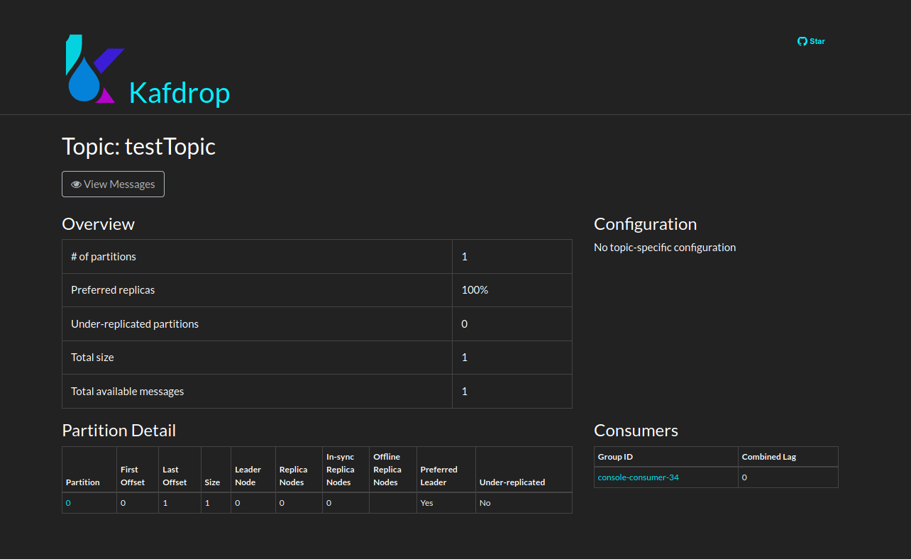

Mungkin itu saja yang bisa saya sampaikan dalam dokumen kali ini adapun kurang lebihnya mohon maaf karena saya sendiri pun masih dalam pembelajaran mengenai kafka ini, Sekian Terima Kasih.

Referensi

- https://tecadmin.net/install-apache-kafka-ubuntu/
- https://analyticshut.com/kafka-producer-and-consumer-in-python/
- https://github.com/obsidiandynamics/kafdrop

